Relazione MinHash

Algoritmo di minhash sviluppato in versione seriale e parallela, utilizzando Pthread e OpenMP

1. Presentazione………………………………………………………...pag. 2-4
1.1 Minhash
1.2 Stima della similarità
1.3 Clustering di documenti
1.4 Filtering Near-Duplicates
1.5 Approccio scelto in questo progetto

2. Algoritmo……………………….…………………………………...pag.
1.1 Seriale
1.2 OpenMP
1.3 Pthread
1.4 Pthread Producer-Consumer

3. Test………………………………………………………………….pag.

1. Presentazione

1.1 MinHash

MinHash è una tecnica algoritmica per stimare velocemente il grado di somiglianza di due insiemi. È stato inizialmente utilizzato dal motore di ricerca AltaVista per identificare duplicati tra le pagine web ed eliminarli dai risultati di ricerca. Viene anche utilizzato per raggruppare documenti per somiglianza dei loro insiemi di parole [1].

Per il calcolo della somiglianza tra insiemi si usa comunemente il coefficiente di similarità di Jaccard, che è definito dal rapporto tra la dimensione dell’intersezione e la dimensione dell’unione degli insiemi campionari [2] :

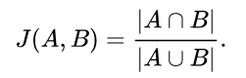

(1)

L’obbiettivo del MinHash è di stimare velocemente J(A,B) senza calcolare esplicitamente l’intersezione e l’unione, questo per poter lavorare su grandi quantità di dati rendendo i tempi accettabili. Tramite una funzione di hash e delle permutazioni applicate a insiemi di dati, di cui vengono ricavati dei valori di hash minimi, il minHash produce una stima (probabilistica) approssimativa dell’Indice di Jaccard.

Ogni documento, dopo essere stato tokenizzato (eliminando formattazione, maiuscole, ecc) viene ridotto in tempo lineare a uno sketch di qualche centinaia di bytes composto da una collezione di fingerprint (o signature, ottenute tramite una funzione di hash e permutazioni) di shingle. Quest’ultimi sono sottosequenze contigue di parole di lunghezza fissa che differiscono l’una dall’altra per un solo elemento e vengono usati per rendere i documenti compatibili con il problema dell’intersezione. Per convenienza non vengono usati direttamente, ma mappati in signatures da 64 bit, con il presupposto che se due signatures sono uguali, con grande probabilità anche gli oggetti a cui si riferiscono lo sono. Per ridurre al minimo l’impatto delle collisioni sul risultato finale si applica una permutazione randomica sugli shingle e il fingerprint del valore minimo (in pratica sono sufficienti permutazioni pseudo-randomiche) [3].

1.2 Stima della similarità

Poniamo di avere due documenti A e B, e per ciascuno un insieme S_{A} e S_{B} delle signatures di 64 bit ottenute dai rispettivi shingles. S sarà quindi un sottoinsieme di S_{n,} l’insieme cioè dei valori in [2⁶⁴]. Sia π una permutazione presa randomicamente dall’insieme di tutte le possibili permutazioni di [2⁶⁴]: la probabilità che il minimo della permutazione π sui valori in S_{A} sia uguale al minimo della permutazione π sui valori in S_{B} è uguale all’Indice di Jaccard su A e B:

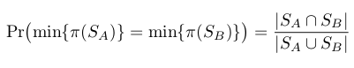

(2)

Per dimostrare questa uguaglianza, notiamo che applicando una permutazione π su X, tutti gli elementi x in X hanno uguale probabilità di diventare il minimo (detta min-wise independence condition):

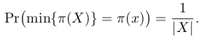

(3)

Sia α la più piccola immagine in π(S_{A} U S_{B}): i minimi valori della permutazione π su S_{A} e S_{B} sono uguali se e solo se α è immagine di un elemento in (S_{A} ∩ S_{B}). Quindi:

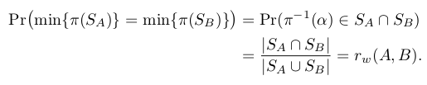
(4)

Per stabilire la somiglianza tra A e B sarà sufficiente stabilire in anticipo un numero t di permutazioni in modo tale che S_{A} e S_{B} siano gli insiemi dei minimi di queste permutazioni. Così per ogni documento, indipendentemente dal numero di shingles, si ricava uno stesso numero di signatures ottenute tramite questa operazione di min-Hash. In pratica, poiché è impossibile avere permutazioni randomiche distribuite uniformemente su S_{n} è possibile scegliere un piccolo sottoinsieme di queste permutazioni che soddisfino la min-wise independence condition (3), poiché questa è condizione sufficiente per la (2) [3], che verranno applicate a tutti i documenti da confrontare.

La permutazioni applicate agli shingles fanno sì che eventuali collisioni abbiano un impatto modesto sul risultato, permettendo quindi di avere signatures di dimensioni relativamente piccole (64 bit). Uno sketch sarà quindi precisamente la collezione ordinata di signatures di un documento ottenuta da questa operazione di min-Hashing degli shingles.

1.3 Clustering di documenti

L’utilizzo degli sketches permette di raggruppare una collezione di m documenti in un insieme di documenti simili in tempo O(mlogm) invece che O(m²). Una volta calcolati gli sketches nel modo sopra illustrato, il clustering avviene in ulteriori 3 fasi:

- Tutti gli sketches di tutti i documenti vengono espansi in una lista di coppie {signature, ID documento}, ordinata per il valore delle signatures.

- Viene generata una lista di tutte le coppie di documenti che condividono almeno una signature, insieme al numero di signatures che hanno in comune. Per fare questo si genera una lista di triple {ID doc1, ID doc2, 1} per ogni signature condivisa dai documenti. Si ordina questa lista per ID doc1 e si salva la somma del numero delle n signatures condivise in {ID doc1, ID doc2, n}.

- Si esamina ogni tripla {ID doc1, ID doc2, n} e si valuta se supera la soglia scelta di similarità.
1.4 Filtering Near-Duplicates

Per ridurre ulteriormente la dimensione delle signatures e il costo computazionale, si usa la tecnica dei Near-Duplicates. Due documenti quasi identici condivideranno quasi tutte le signatures, che possono essere raggruppate in k gruppi di s elementi ciascuno, con k e s opportunamente scelti [3]. Ogni gruppo viene ridotto in una nuova fingerprint, anche questa di 64 bit, denominata feature. Gli sketches di ogni documento consisteranno quindi di k features, riducendo di s volte lo spazio richiesto. Queste features vengono poi confrontate tra coppie di documenti, in base all’indice i_{k} del gruppo di appartenenza. In generale i documenti che condividono almeno 2 features possono essere considerati duplicati e uno dei due può essere eliminato.

1.5 Approccio scelto in questo progetto

Il calcolo della somiglianza tramite clustering, che confronta le signatures senza tenere conto del loro ordine rispetto al documento da cui sono state generate, permette di individuare parti comuni nei documenti anche se si trovano in posizione diverse. È dunque possibile ottenere un indice di similarità molto preciso, ma non è possibile determinare l’identicità dei documenti per quanto riguarda l’ordine delle parti. La tecnica dei Near-Duplicates permette invece, confrontando ordinatamente le features (che sono una rappresentazione ridotta delle signatures), di individuare coppie di documenti che hanno una probabilità molto alta di essere identici. Questa seconda tecnica, non aggiungendo nulla rispetto alla prima in termini di complessità algoritmica e parallelizzazione, non è stata implementata in questo progetto.

detto questo si può eliminare dal check_and_print_similarity() la parte che ricalcola le signatures in comune:

for(int signature=0; signature<N_SIGNATURES; signature++)
if (minhashDocumenti[doc1][signature] == minhashDocumenti[doc2][signature])
shared+=1;

e sostiuire shared con shared_signatures

2. Implementazione algoritmo

2.1 Implementazione algoritmo seriale

Il programma è composto da più moduli. Il principale è il file main.c che richiama a sua volta i file:
documents_getters.c, tokenizer.c, shingle_extract.c, hash_FNV_1.c, get_similarities.c e per fini di test il file time_test.c .

Nel main.c viene avviata l’applicazione che prende come argomento il percorso dei documenti da verificare, assumendo che siano file di testo. Il recupero dei nomi dei documenti viene fatto con la funzione list_dir che preso in input il path della cartella va a popolare per riferimento un array di stringhe con i nomi dei files e restituisce la grandezza dell’array.

Ogni file trovato viene elaborato con le seguenti funzioni:
- il get_file_string_cleaned che si occupa di recuperare il contenuto del file e ripulirlo dagli spazi, formattatura, maiuscole e caratteri non ASCII.
- shingle_extract_buf estrae gli shingles dal testo tokenizzato e li copia in una array di stringhe.
- get_signatures crea le signatures applicando la funzione di hash e 199 permutazioni.

Raccolte tutte le signatures per tutti i files, la funzione find_similarity si occupa dell’ordinamento e della comparazione delle signatures e calcola la similarità tra i documenti.
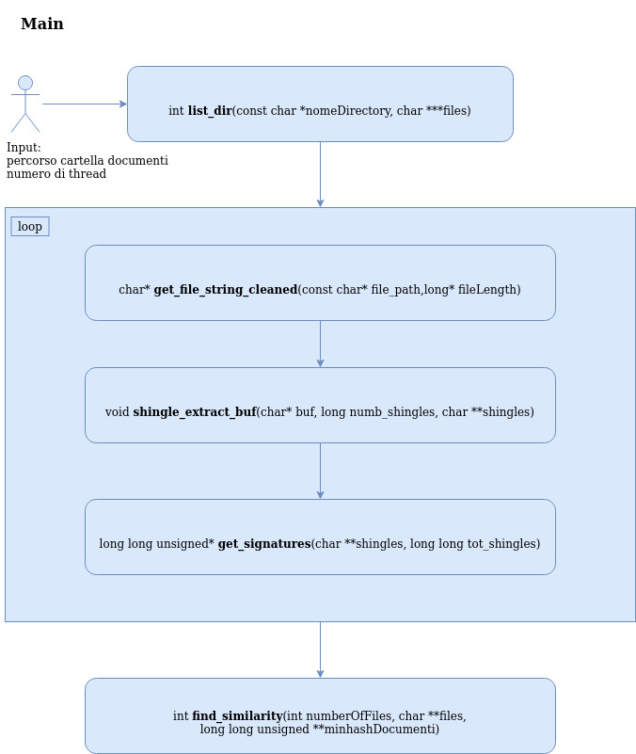

La costante K-SHINGLE permette di scegliere la lunghezza in caratteri degli shingles, che dovrà essere uguale per tutti i files da confrontare. Per questo programma è stato scelto il valore 54, che corrisponde a 9 parole da 6 caratteri l’una.

Nel main, dopo aver ottenuto la dimensione del file tokenizzato, viene calcolato il numero N degli shingles che dovranno essere creati per quel file, tramite la formula:

N = fileSize - K_SHINGLE + 1

Poi viene chiamata la funzione shingle_extract_buf che estrae gli N shingles dalla stringa buf in cui è stato salvato il contenuto tokenizzato del file, e li salva tramite puntatore in una matrice di caratteri di dimensione (N x K_SHINGLE).

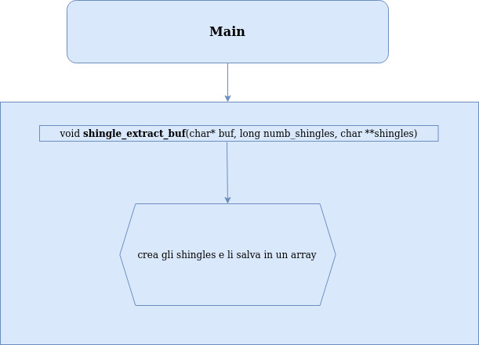

La funzione get_signatures prende il puntatore alla matrice di shingles e opera i seguenti passaggi:

- converte ogni shingle in una fingerprint da 64 bit tramite la funzione hash_FNV_1a. Questa utilizza il numero primo FNV_PRIME (scelto per garantire buone proprietà di dispersione[5]) che moltiplica, per ogni carattere i dello shingle, il valore ottenuto al ciclo precedente (partendo da una base fissa da 64bit detta FNV offset basis) per poi applicargli a sua volta lo XOR con il carattere i.

- Tutte queste fingerprints che sono in numero pari al numero degli shingles, vengono temporaneamente salvate in un array. La minore di queste costituisce la prima signature per questo file.

- Con tutte le fingerprints viene poi eseguita l’operazione di XOR con 199 numeri random, che saranno sempre gli stessi per tutti i file, che servono a produrre le permutazioni pseudo-random necessarie per la (2).

- Dopo ogni permutazione di tutte le fingerprints, si salva quella di valore minimo.

- Alla fine sono state create le 200 signatures, che vengono salvate nella matrice minhashDocumenti contenente tutte le signatures di tutti i documenti da confrontare.

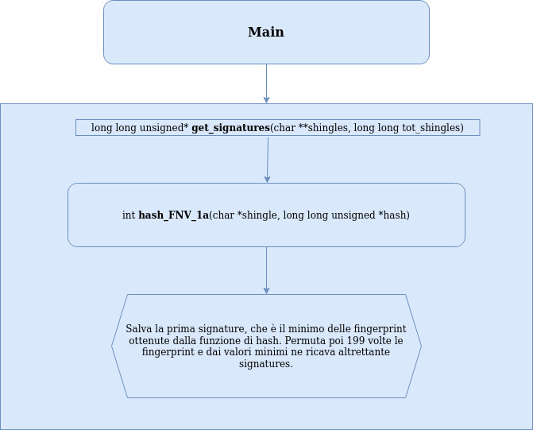

Nel file tokenizer.c dati i percorsi dei files vengono ricavati e ripuliti da caratteri non conformi i contenuti testuali.Inizialmente viene solo ricavato l’intero testo e salvato in un puntatore, poi vengono rimossi spazi,caratteri non ASCII e tab.L’ultima procedura prevede la conversione di eventuali caratteri maiuscoli in minuscoli a questo punto le stringhe sono pronte ad essere trasformate in shingles.

Il get_similarities.c è l’ultimo modulo e si occupa di confrontare le signatures dei documenti e stampare eventuali similarità.All’inizio della funzione find_similarity si crea un array sign_doc una struttura dati contenente una signature del documento e il suo identificativo, subito dopo viene riordinata sulla grandezza delle signatures tramite l’algoritmo di mergesort.
Una volta ordinati gli sketches con costo computazionale O(nlgn) vengono create delle couples sfruttando l’ordinamento:un array di struct doc_couple contenente i due doc_id con la signature in comune e il valore 1 (numero della signature).
L’obiettivo del restante codice è raccogliere il numero di shared signature in un unica couples mantenendo il costo computazionale di O(nlgn) per farlo si esegue un ordinamento delle couples di nuovo tramite mergesort sull’identificativo del primo documento.Di nuovo sfruttando l’ordinamento acquisito si va nella funzione do_clustering che tramite un primo loop su tutte le couples e uno annidato sulle successive couples va a sommare le shared signatures tra due documenti in un unica couples.
In tutti questi passaggi i relativi arraydi strutture dati una volta ridimensionati reallocano la memoria in modo da ridurre la memoria usata al minimo.

References:

[1] https://en.wikipedia.org/wiki/MinHash
[2] https://it.wikipedia.org/wiki/Indice_di_Jaccard
[3] Identifying and Filtering Near-Duplicate Documents, Andrei Z. Broder
[4] http://www.dmf.unisalento.it/~scienze/Download/algebra_2new.pdf
[5] https://en.wikipedia.org/wiki/Fowler%E2%80%93Noll%E2%80%93Vo_hash_function

. Ricordiamo che, dato un insieme X, una permutazione è un’applicazione biiettiva da X in X, quindi π mapperà i valori in S_{A} e S_{B} in valori in [2⁶⁴]. [4]

